中考数学 | 图形几何变换
【一次函数综合题】解答题
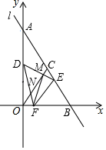
【一】如图，在平面直角坐标系xOy中，直线l：y=-4/3x+4与x轴、y轴分别相交于B、A两点，点C是AB的中点，点E、F分别为线段AB、OB上的动点，将△BEF沿EF折叠，使点B的对称点D恰好落在线段OA上（不与端点重合）．连接OC分别交DE、DF于点M、N，连接FM．
（1）求tan∠ABO的值；
解：直线l：y=-4/3x+4与x轴、y轴
分别相交于B、A两点，
则点A、B的坐标分别为：
（0，4）、（3，0）；
tan∠ABO=OA/OB=4/3=tanα；
（2）试判断DE与FM的位置关系，并加以证明；
解：DE与FM的位置关系为相互垂直，理由：
点C是AB的中点，
则∠COB＝∠CBO＝∠EDF＝α，∠ONF＝∠DNM，
∴∠DMN＝∠DFO，
∴O、F、M、D四点共圆，
∴∠DMF+∠DOF＝180°，
∴∠DOF＝90°，即：DE⊥FM；
（3）若MD＝MN，求点D的坐标．
解：MD＝MN，
∴∠MDN＝∠MND＝α，
而∠COB＝α，∠DNM＝∠ONF＝α，
即△ONF为以ON为底，底角为α的等腰三角形，
则tan∠NFO=NH/NF=24/7=tanβ，
过点N作HN⊥OF于点H，
tanα=4/3，则sinα=4/5，
作FM⊥ON于点M，
设FN＝OF＝5a，
则FM＝4a，则ON＝6a，
同理可得：NH=24a/5，
sin∠NFO=HN/NF=24/25=sinβ，则cosβ=7/25
设OF＝m，则DF＝FB＝3﹣m，
cos∠DFO＝cosβ=m/3﹣m，解得：m=21/3，
OD²＝DF²﹣OF²＝（3﹣m）²﹣m²=81/16；则OD=9/4，
故点D（0，9/4）．
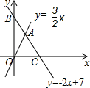
【二】如图，直线y＝﹣2x+7与x轴、y轴分别相交于点C、B，与直线y=3/2x相交于点A．
（1）求A点坐标；
解：解方程组：y＝﹣2x+7，y=3/2x
得：x=2，y=3
∴A点坐标是（2，3）；
（2）如果在y轴上存在一点P，使△OAP是以OA为底边的等腰三角形，则P点坐标是（0，13/6）；
解：设P点坐标是（0，y），
∵△OAP是以OA为底边的等腰三角形，
∴OP＝PA，∴2²+（3﹣y）²＝y²，解得y=13/6，
∴P点坐标是（0，13/6）；
（3）在直线y＝﹣2x+7上是否存在点Q，使△OAQ的面积等于6？若存在，请求出Q点的坐标，若不存在，请说明理由．
解：存在；
由直线y＝﹣2x+7可知B（0，7），C（7/2，0），
∵S_{△AOC}=1/2×7/2×3=21/4＜6，
S_{△AOB}=1/2×7×2=7＞6
∴Q点有两个位置：Q在线段AB上和AC的延长线上，设点Q的坐标是（x，y），
当Q点在线段AB上：作QD⊥y轴于点D，如图①，则QD＝x，∴S_{△OBQ}＝S_{△OAB}﹣S_{△OAQ}＝7﹣6＝1，
∴1/2OB•QD＝1，即1/2×7x＝1，∴x=2/7，
把x=2/7代入y＝﹣2x+7，得y=45/7，
∴Q的坐标是（2/7，45/7），
当Q点在AC的延长线上时，作QD⊥x轴于点D，如图②则QD＝﹣y，
∴S_{△OCQ}＝S_{△OAQ}﹣S_{△OAC}＝6-21/4=3/4
∴1/2OC•QD=3/4，即1/2×7/2×（﹣y）=3/4，
∴y=-3/7，
把y=-3/7代入y＝﹣2x+7，解得x=26/7，
∴Q的坐标是（26/7，-3/7），
综上所述：点Q是坐标是（2/7，45/7）或（26/7，-3/7）．
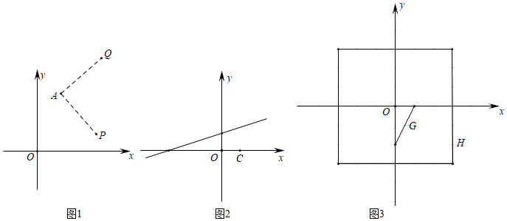
【三】对于平面直角坐标系xOy中的点A和点P，若将点P绕点A逆时针旋转90°后得到点Q，则称点Q为点P关于点A的“垂链点”，图1为点P关于点A的“垂链点”Q的示意图．

（1）已知点A的坐标为（0，0），点P关于点A的“垂链点”为点Q；
①若点P的坐标为（2，0），则点Q的坐标为 （0，2） ．
②若点Q的坐标为（﹣2，1），则点P的坐标为 （1，2） ．
解：A的坐标为（0，0），即点A是原点，
根据旋转的性质得：①点Q（0，2），点P（1，2），
（2）如图2，已知点C的坐标为（1，0），点D在直线y=1/3x+1上，若点D关于点C的“垂链点”在坐标轴上，试求出点D的坐标．
解：①当点D在第一象限时，
则点D关于点C的“垂链点”在x轴上，点CD⊥x轴，
故点D（1，4/3）；
②当点D在第二象限时，如图：
设点D（m，1/3m+1），
点D′（0，n），
点D的“垂链点”D′在y轴上，
过点D作DH⊥x轴于点H，
∵∠DCH+∠HDC＝90°，∠OCD′+∠DCH＝90°，
∴∠HDC＝∠OCD′，
∵∠DHC＝∠COD′＝90°，DC＝D′C，
∴△DHC≌△COD′（AAS），
则DH＝OC，即：1/3m+1＝1，解得：m＝0，
故点D（0，1），
综上，点D（0，1）或（1，4/3）；
（3）如图3，已知图形G是端点为（1，0）和（0，﹣2）的线段，图形H是以点O为中心，各边分别与坐标轴平行的边长为6的正方形，点M为图形G上的动点，点N为图形H上的动点，若存在点T（0，t），使得点M关于点T的“垂链点”恰为点N，请直接写出t的取值范围．
解：图形G所在直线的表达式为：y＝2x﹣2，
设点M（m，2m﹣2），其中0≤m≤1，
（Ⅰ）当N落在正方形的右边的一条边，
①当T在x轴上方时，如图：
分别过点M、N
作y轴的垂线交于点H′、G′，
同理可证
△NG′T≌△TH′M（AAS）
TH′＝G′N，即t﹣（2m﹣2）＝3，
t＝2m+1，而0≤m≤1，且y_{N}≤3，
则1≤t≤7/3；
②当t在x轴下方时，
当﹣3时，点M关于点T的“垂链点”恰为点N在正方形的边上，
故﹣3；
当点T在t＝﹣3下方时，
且x_{N}≥﹣3，
同理可得：m＝﹣3﹣t，
解得：0＜t≤﹣3；
（Ⅱ）当N落在正方形的上面的一条边时，
同理可得：t＝3﹣m，而0≤m≤1，y_{N}≤3，
解得：-11/3≤t＜3，
综上，t的取值范围为：1≤t＜7/3或-11/3＜t≤﹣3．
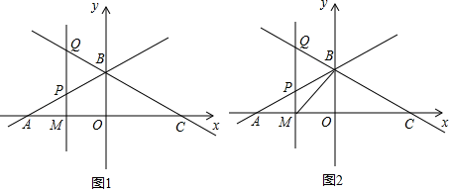
【四】如图1，已知函数y=1/2x+3与x轴交于点A，与y轴交于点B，点C与点A关于y轴对称．

（1）求直线BC的函数解析式；
解：对于y=1/2x+3，由x＝0得：y＝3，
∴B（0，3）
由y＝0得：y=1/2x+3，解得x＝﹣6，∴A（﹣6，0），
∵点C与点A关于y轴对称
∴C（6，0）
设直线BC的函数解析式为y＝kx+b，
则b=3，6k+b=0
解得K=-1/2，b=3
∴直线BC的函数解析式为y=-1/2x+3；
（2）设点M是x轴上的一个动点，过点M作y轴的平行线，交直线AB于点P，交直线BC于点Q．
①若△PQB的面积为8/3，求点M的坐标；
解：设M（m，0），
则P（m，1/2m+3）、Q（m，-1/2m+3）
如图1，过点B作BD⊥PQ于点D，
∴PQ＝|（-1/2m+3）﹣（1/2m+3）|
＝|m|，BD＝|m|，
∴S_{△PQB}=1/2PQ•BD=1/2m²=8/3，
解得m＝±4√3/3，
∴M（4√3/3，0）或M（-4√3/3，0）；
②连接BM，如图2，若∠BMP＝∠BAC，求点P的坐标．
解：如图2，当点M在y轴的左侧时，
∵点C与点A关于y轴对称
∴AB＝BC，
∴∠BAC＝∠BCA
∵∠BMP＝∠BAC，
∴∠BMP＝∠BCA
∵∠BMP+∠BMC＝90°，
∴∠BMC+∠BCA＝90°
中考数学 | 图形几何变换
【一次函数综合题】解答题
【一】如图，在平面直角坐标系xOy中，直线l：y=-4/3x+4与x轴、y轴分别相交于B、A两点，点C是AB的中点，点E、F分别为线段AB、OB上的动点，将△BEF沿EF折叠，使点B的对称点D恰好落在线段OA上（不与端点重合）．连接OC分别交DE、DF于点M、N，连接FM．
（1）求tan∠ABO的值；
解：直线l：y=-4/3x+4与x轴、y轴
分别相交于B、A两点，
则点A、B的坐标分别为：
（0，4）、（3，0）；
tan∠ABO=OA/OB=4/3=tanα；
（2）试判断DE与FM的位置关系，并加以证明；
解：DE与FM的位置关系为相互垂直，理由：
点C是AB的中点，
则∠COB＝∠CBO＝∠EDF＝α，∠ONF＝∠DNM，
∴∠DMN＝∠DFO，
∴O、F、M、D四点共圆，
∴∠DMF+∠DOF＝180°，
∴∠DOF＝90°，即：DE⊥FM；
（3）若MD＝MN，求点D的坐标．
解：MD＝MN，
∴∠MDN＝∠MND＝α，
而∠COB＝α，∠DNM＝∠ONF＝α，
即△ONF为以ON为底，底角为α的等腰三角形，
则tan∠NFO=NH/NF=24/7=tanβ，
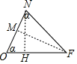
过点N作HN⊥OF于点H，
tanα=4/3，则sinα=4/5，
作FM⊥ON于点M，
设FN＝OF＝5a，
则FM＝4a，则ON＝6a，
同理可得：NH=24a/5，
sin∠NFO=HN/NF=24/25=sinβ，则cosβ=7/25
设OF＝m，则DF＝FB＝3﹣m，
cos∠DFO＝cosβ=m/3﹣m，解得：m=21/3，
OD²＝DF²﹣OF²＝（3﹣m）²﹣m²=81/16；则OD=9/4，
故点D（0，9/4）．
【二】如图，直线y＝﹣2x+7与x轴、y轴分别相交于点C、B，与直线y=3/2x相交于点A．
（1）求A点坐标；
解：解方程组：y＝﹣2x+7，y=3/2x
得：x=2，y=3
∴A点坐标是（2，3）；
（2）如果在y轴上存在一点P，使△OAP是以OA为底边的等腰三角形，则P点坐标是（0，13/6）；
解：设P点坐标是（0，y），
∵△OAP是以OA为底边的等腰三角形，
∴OP＝PA，∴2²+（3﹣y）²＝y²，解得y=13/6，
∴P点坐标是（0，13/6）；
（3）在直线y＝﹣2x+7上是否存在点Q，使△OAQ的面积等于6？若存在，请求出Q点的坐标，若不存在，请说明理由．
解：存在；
由直线y＝﹣2x+7可知B（0，7），C（7/2，0），
∵S_{△AOC}=1/2×7/2×3=21/4＜6，
S_{△AOB}=1/2×7×2=7＞6
∴Q点有两个位置：Q在线段AB上和AC的延长线上，设点Q的坐标是（x，y），
当Q点在线段AB上：作QD⊥y轴于点D，如图①，则QD＝x，∴S_{△OBQ}＝S_{△OAB}﹣S_{△OAQ}＝7﹣6＝1，
∴1/2OB•QD＝1，即1/2×7x＝1，∴x=2/7，
把x=2/7代入y＝﹣2x+7，得y=45/7，
∴Q的坐标是（2/7，45/7），
当Q点在AC的延长线上时，作QD⊥x轴于点D，如图②则QD＝﹣y，
∴S_{△OCQ}＝S_{△OAQ}﹣S_{△OAC}＝6-21/4=3/4
∴1/2OC•QD=3/4，即1/2×7/2×（﹣y）=3/4，
∴y=-3/7，
把y=-3/7代入y＝﹣2x+7，解得x=26/7，
∴Q的坐标是（26/7，-3/7），
综上所述：点Q是坐标是（2/7，45/7）或（26/7，-3/7）．
【三】对于平面直角坐标系xOy中的点A和点P，若将点P绕点A逆时针旋转90°后得到点Q，则称点Q为点P关于点A的“垂链点”，图1为点P关于点A的“垂链点”Q的示意图．

（1）已知点A的坐标为（0，0），点P关于点A的“垂链点”为点Q；
①若点P的坐标为（2，0），则点Q的坐标为 （0，2） ．
②若点Q的坐标为（﹣2，1），则点P的坐标为 （1，2） ．
解：A的坐标为（0，0），即点A是原点，
根据旋转的性质得：①点Q（0，2），点P（1，2），
（2）如图2，已知点C的坐标为（1，0），点D在直线y=1/3x+1上，若点D关于点C的“垂链点”在坐标轴上，试求出点D的坐标．
解：①当点D在第一象限时，
则点D关于点C的“垂链点”在x轴上，点CD⊥x轴，
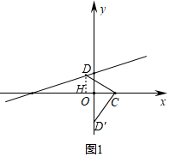
故点D（1，4/3）；
②当点D在第二象限时，如图：
设点D（m，1/3m+1），
点D′（0，n），
点D的“垂链点”D′在y轴上，
过点D作DH⊥x轴于点H，
∵∠DCH+∠HDC＝90°，∠OCD′+∠DCH＝90°，
∴∠HDC＝∠OCD′，
∵∠DHC＝∠COD′＝90°，DC＝D′C，
∴△DHC≌△COD′（AAS），
则DH＝OC，即：1/3m+1＝1，解得：m＝0，
故点D（0，1），
综上，点D（0，1）或（1，4/3）；
（3）如图3，已知图形G是端点为（1，0）和（0，﹣2）的线段，图形H是以点O为中心，各边分别与坐标轴平行的边长为6的正方形，点M为图形G上的动点，点N为图形H上的动点，若存在点T（0，t），使得点M关于点T的“垂链点”恰为点N，请直接写出t的取值范围．
解：图形G所在直线的表达式为：y＝2x﹣2，
设点M（m，2m﹣2），其中0≤m≤1，
（Ⅰ）当N落在正方形的右边的一条边，
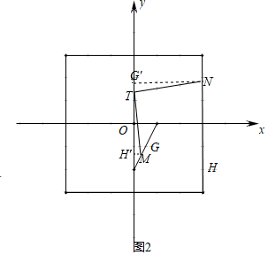
①当T在x轴上方时，如图：
分别过点M、N
作y轴的垂线交于点H′、G′，
同理可证
△NG′T≌△TH′M（AAS）
TH′＝G′N，即t﹣（2m﹣2）＝3，
t＝2m+1，而0≤m≤1，且y_{N}≤3，
则1≤t≤7/3；
②当t在x轴下方时，
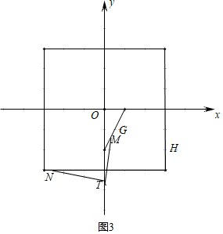
当﹣3时，点M关于点T的“垂链点”恰为点N在正方形的边上，
故﹣3；
当点T在t＝﹣3下方时，
且x_{N}≥﹣3，
同理可得：m＝﹣3﹣t，
解得：0＜t≤﹣3；
（Ⅱ）当N落在正方形的上面的一条边时，
同理可得：t＝3﹣m，而0≤m≤1，y_{N}≤3，
解得：-11/3≤t＜3，
综上，t的取值范围为：1≤t＜7/3或-11/3＜t≤﹣3．
【四】如图1，已知函数y=1/2x+3与x轴交于点A，与y轴交于点B，点C与点A关于y轴对称．

（1）求直线BC的函数解析式；
解：对于y=1/2x+3，由x＝0得：y＝3，
∴B（0，3）
由y＝0得：y=1/2x+3，解得x＝﹣6，∴A（﹣6，0），
∵点C与点A关于y轴对称
∴C（6，0）
设直线BC的函数解析式为y＝kx+b，
则b=3，6k+b=0
解得K=-1/2，b=3
∴直线BC的函数解析式为y=-1/2x+3；
（2）设点M是x轴上的一个动点，过点M作y轴的平行线，交直线AB于点P，交直线BC于点Q．
①若△PQB的面积为8/3，求点M的坐标；
解：设M（m，0），
则P（m，1/2m+3）、Q（m，-1/2m+3）
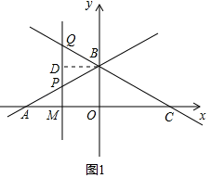
如图1，过点B作BD⊥PQ于点D，
∴PQ＝|（-1/2m+3）﹣（1/2m+3）|
＝|m|，BD＝|m|，
∴S_{△PQB}=1/2PQ•BD=1/2m²=8/3，
解得m＝±4√3/3，
∴M（4√3/3，0）或M（-4√3/3，0）；
②连接BM，如图2，若∠BMP＝∠BAC，求点P的坐标．
解：如图2，当点M在y轴的左侧时，
∵点C与点A关于y轴对称
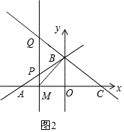
∴AB＝BC，
∴∠BAC＝∠BCA
∵∠BMP＝∠BAC，
∴∠BMP＝∠BCA
∵∠BMP+∠BMC＝90°，
∴∠BMC+∠BCA＝90°
∴∠MBC＝180°﹣（∠BMC+∠BCA）＝90°
∴BM²+BC²＝MC²
设M（x，0），则P（x，1/2x+3）
∴BM²＝OM²+OB²＝x²+9，
MC²＝（6﹣x）²，
BC²＝OC²+OB²＝6²+3²＝45
∴x²+9+45＝（6﹣x）²，
解得x=-3/2．
∴P（-3/2，9/4）．
当点M在y轴的右侧时，如图3，
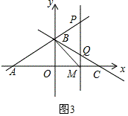

同理可得P（3/2，15/4），
综上，点P的坐标为（-3/2，9/4）或（3/2，15/4）．

